Återkoppling på resultatutskrift i dess första version (programmerad 2026-11-03)
2026-11-10
Innehåll
Återkoppling på resultatutskrift i dess första version (programmerad 2026-11-03) 1
Nytt dataunderlag till tabeller för Codex att verifiera 2
Den extra status/informationstextraden längst ner på huvudbilden/startsidan kan tas bort nu 2
Nya resultatbilden/utskriften: Generellt 3
Nya PDF-utskrifter 3
Önskade ändringar/justeringar i resultatutskriften: 4
Föreslaget namn för PDF-utskriftsfil (om det går att åstadkomma) 4
Utskriftsfältet för kön önskas justerat i vänsterkant till att ha samma vänsterkantläge som utskriftsfältet för namn 5
Det önskas något mindre avstånd mellan ledtexterna för de två datumen och respektive datum 5
Fälten för visningstexten för Merknad och Merknad 2 bör vara lika breda 6
Icke genomförda uppgifter önskas helst något ljusare grå, går det att ordna? 7
Talen för Rasch-estimat och Rasch standardfel ska decimaljusteras över varandra även om Rasch-estimatet är negativt 11
Det är fortfarande trångt vertikalt, överlapp/nära överlapp mellan det övre textfältet och det grafiska fältet 12
Estimatlinjen tangerar områdesrubrikerna när estimatet är 18:0 14
Buggfix/förbättring: Justeringar i höjdled av de enskilda testuppgifternas svårighetsgrad (åldersnivå) som de visas i resultatbilden (en förbättring/rättning jämfört med Windows-programmet) 15
Diskuteras: Kan texten i den andra raden upphovsmannatext justeras? 19

Nytt dataunderlag till tabeller för Codex att verifiera
Innan jag börjar med resultatbild och utskrift vill jag ta upp en sak som Codex har påpekat i en tidigare genomgång av koden. Jag har återfunnit grundlagen för datatabeller som Codex med fog påpekade inte kunde verifieras i TypeScript-koden. De är från den publicerade volymen Dokumentasjon som ingår i NUBU 4-16 Testkoffert (Andrup, Janson & Gjærum 2008). Tabellerna ligger i …\docs, och representerar:
- Tabell 12.1: Rasch-estimat av uppgifternas svårighet. (Obs! Rasch-estimat av trösklarna för 0-1 och 1-2 i tabellhuvudet.)
- Tabell 12.2: Uppgifternas svårighet uttryckt som åldersekvivalent
- Tabell 12.3: Kumulativ procentuell fördelning som används till den modellbaserade percentilen
- Tabell 12.4: Gränsvärden för faktiska testpoäng i åldersklasser i normgruppen
Det hade varit fint om Codex kunde jämföra tabellerna med värdena som är inskrivna i TypeScript. Om Codex finner avvikelser vill jag ha en rapport, men jag vill inte att Codex ändrar något i programkoden, utan i så fall vill jag själv avgöra om något ska justeras.

Den extra status/informationstextraden längst ner på huvudbilden/startsidan kan tas bort nu
Skärmdump av huvudbild/starstida:
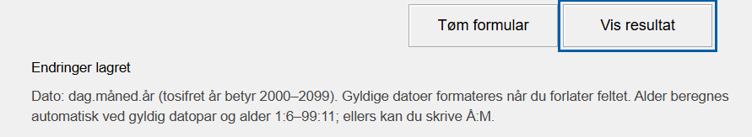
Vi har tidigare bestämt att det nedersta textfältet (Dato: dag.måned.år …) ska tas bort senare men kunde vara kvar under utvecklingen. Jag tycker det är en bra tidpunkt att ta bort det nu.

Nya resultatbilden/utskriften: Generellt
Så till dagens egentliga tema, resultatbilden/utskriften:
Resultatbilden är mycket bra, och redan bättre än resultatbilden i Windows-programmet. Bilden är trogen resultaten och grafiken i Windows-programmet. Generella förbättringar gentemot Windows-programmet, som är önskvärda och inte behöver ändras, omfattar:
- Att kunna välja område ABCDE och Rasch-skår interaktivt, och resultatbilden ritas om omedelbart nedanför, fungerar väldigt bra och är en stor förbättring mot förr.
- Problemet med överlapp av element/fält i resultatbilden så att det ena kan skymma det andra vid t.ex. utskrift i en PDF-skrivare, vilket märktes här och där i olika situationer i Windows-programmet, är löst. Fält, linjer och rektanglar ser ut att vara transparenta och inte skymma varandra.
- Texten ”Samleskåre” är korrigerad till ”Samleskår” på mer än ett ställe (detta tror jag kanske var implementerat redan i TypeScript-koden)
- Heldragna linjer och streckade linjer i den grafiska skalan till vänster i den grafiska bilden är tydliga, lagom tjocka, och rätt placerade.
- Konfidensintervallets rektangel har bra grå fyllning och tydliga och lagom tjocka kantlinjer
- Linjen som markerar estimatet av funktionsnivå (samleskår) är av en bra grå nyans, och det är bra som det är att den är något tjockare (bredare i höjdled) än i Windows-programmet; denna förändring önskar jag behålla.

Nya PDF-utskrifter
Jag har utfört nya PDF-utskrifter av resultaten från webb-programmet i mappen …\docs\reference-tests\rapporter\Webb 261110 A4. Utskrifterna motsvarar direkt utskrifter med respektive namn i den tidigare existerande mappen …\docs\reference-tests\rapporter\A4 (där en fil har ändrats då den tidigare verkade innehålla utskrift med ett skönhetsfel som antas bero på en hittills okänd bugg i Windows-programmet). Codex kan jämföra PDF-filerna som refereras nedan; i detta dokument visas skärmutskrifter från PDF-utskrifterna eller från Vis resultat i programmet.

Önskade ändringar/justeringar i resultatutskriften:

Föreslaget namn för PDF-utskriftsfil (om det går att åstadkomma)
Jag väljer Vis resultat och kommer till resultatbilden, klickar så på Skriv ut… . Om jag i dialogrutan väljer den PDF-skrivare jag vanligtvis använder (PDFill PDF&Image Writer) och klickar på Print, kommer standarddialog för filsparande upp som förväntat. Föreslaget filnamn i den dialogen är ”Skåring av motoriske oppgaver i NUBU 4-16.pdf”: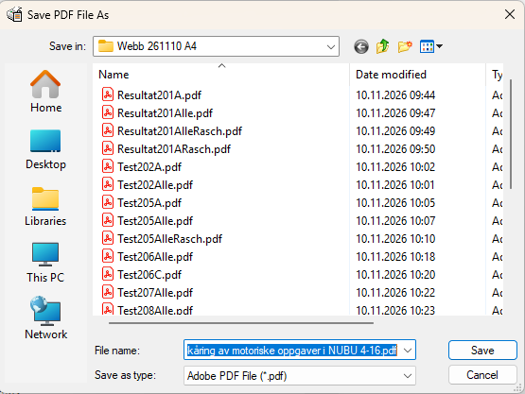
Samma föreslagna filnamn kommer för övrigt upp även i ”Save as PDF”. I ”Microsoft Print to PDF” är det föreslagna filnamnet däremot blankt.
Det önskade beteendet skulle ideellt vara att det föreslagna filnamnet var:
(”Resultat ” + [Filnamn för datafilen minus filtillägg] + ”.pdf”), t.ex. ”Resultat Test201_100.pdf”)
Går det att ordna? Jag förstår att man kanske inte kan påverka det generiska beteendet i webbläsaren som föreslår filnamnet, men om det går hade det varit en finess.

Utskriftsfältet för kön önskas justerat i vänsterkant till att ha samma vänsterkantläge som utskriftsfältet för namn
Skärmbild från webbprogrammet, datafil Test201_100.~Z4:
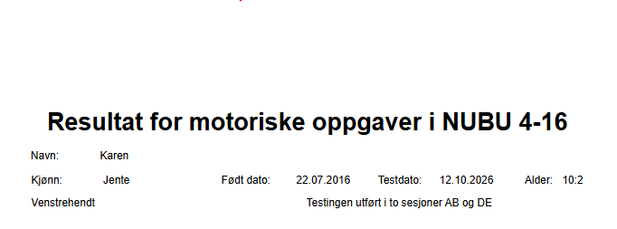
Skärmbild från Windows-programmet, samma datafil:
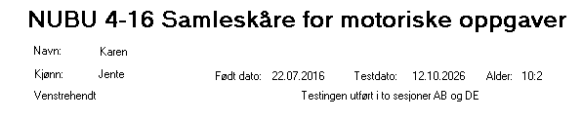
Texten ”Jente”, som är visningstexten för de booleska variablerna för kön, önskas ha samma vänsterposition som visningstexten för Navn (”Karen”) ovanför.

Det önskas något mindre avstånd mellan ledtexterna för de två datumen och respektive datum
Avståndet mellan ledtexten för födelsedatum ”Født dato:” och visningstexten för födelsedatum, i exemplet ovan ”22.07.2016”, önskas något mindre, så att grafiken tydligt hjälper till med att visa att ”Födt dato” hör ihop med datumet efter. Avståndet i Windows-programmets utskrift är bra.
Det samma gäller för ledtexten för testdatum och visningstexten för testdatum. Det önskade avståndet är samma som i Windows-programmet för avståndet mellan ”Födt dato” och visningstexten för födelsedatum, som omtalas i förra stycket.

Fälten för visningstexten för Merknad och Merknad 2 bör vara lika breda
Skärmdump från resultatvisning av datafilen Test401.~Z4 i webbprogrammet:
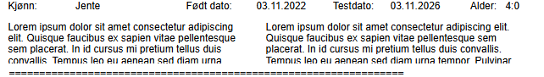
Här skulle jag vilja att de båda visningstextfälten, Merknad och Merknad 2, hade samma bredd så att det kom med samma text i båda med radbrytningar på samma ställen i texten. (Att sista raden blir avhuggen på mitten gör däremot ingenting, det kan vara lika bra att man ser att det försvinner text nedåt, och det kan ju hända att olika skärmar eller olika webbläsare ger något olika plats till text.)

Icke genomförda uppgifter önskas helst något ljusare grå, går det att ordna?
PDF-utskrift från Windows-programmet, utskrift A4 Resultat201Alle.pdf:
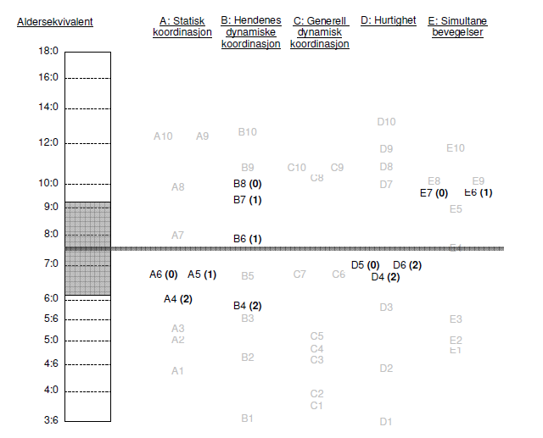
PDF-utskrift från webbprogrammet, utskrift A4 Resultat201Alle.pdf:
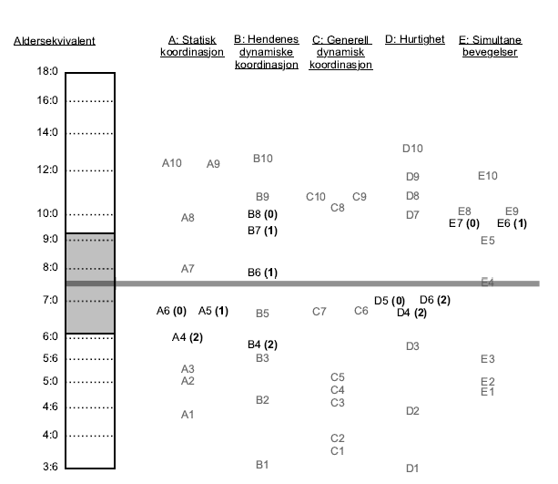
Skärmdump ”Vis resultat”, Windowsprogrammet:
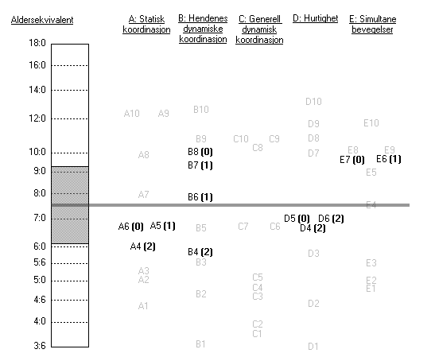
Skärmdump ”Vis resultat”, webbprogrammet:
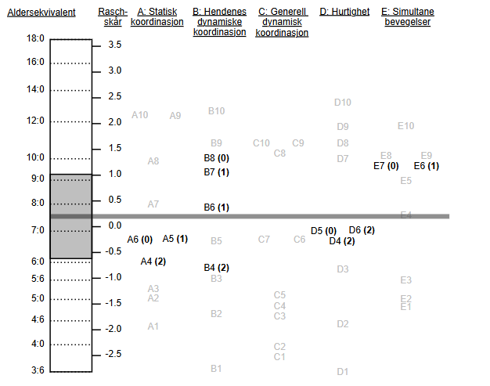
I webbprogrammet visas genomförda uppgifter med utmärkt svart text och fetare stil för poängen, både på skärm och i PDF-utskrift, som önskat. Mycket bra!
De icke utförda uppgifterna visas gråade, som önskat. På skärmdumparna är kontrasten mellan utförda och icke utförda uppgifter stor nog, både i Windows- och webbprogrammet. Men i PDF-utskrifterna (PDFill …) blir kontrasten mellan utförda och icke utförda uppgifter mindre än önskvärt; de icke utförda uppgifterna önskas helst en nyans ljusare. Går det att genomföra utan att de blir för svaga/osynliga på skärm eller i utskrift?

Talen för Rasch-estimat och Rasch standardfel ska decimaljusteras över varandra även om Rasch-estimatet är negativt
När valet att visa Rasch-estimat är aktivt, skrivs Rasch-estimatet (Rasch-skår) och dess standardfel ut i textfältet på resultatsidan. Skärmdump från datafil Test201_100.~Z4, bara område A, visa Rasch, från webbprogrammet:
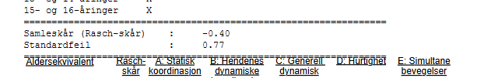
Problemet är att i webbprogrammet förskjuts texten för Rasch-estimatet (Samleskår (Rasch-skår)) ett tecken åt höger om talet är negativt, vilket det kan vara (estimatet kan vara negativt mellan nästan -3 och över 3,5, men standardfelet kan inte vara negativt, det skulle vara en felberäkning). Windows-programmet justerade talen som önskat, troligen genom bruk av textfunktionerna FNum() och/eller RText(). Förskjutningen åt höger vid negativa tal är inte önskad och önskas korrigerad. Talens decimalpunkter (och tillika två decimalpositioner) ska vara justerade över varandra.

Det är fortfarande trångt vertikalt, överlapp/nära överlapp mellan det övre textfältet och det grafiska fältet
Skärmdump av PDF från webbprogrammet, datafil Test201_100.~Z4, bara område A, visa Rasch:
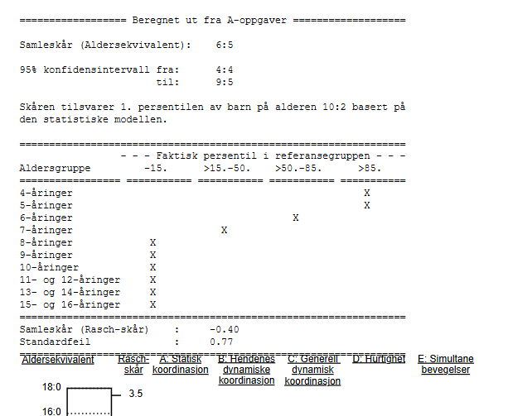
Problemet är att textfältet när något annat än alla uppgifter är valda för beräkning, blir vertikalt längre (flera rader) och börjar överlappa med de översta grafiska elementen nedanför. Problemet (överlappets vertikala storlek) är mindre i webb-programmet än i Windows-programmet, men det är fortfarande för nära mellan elementen.
Vid jämförelse mellan utskrifter med alla uppgifter och utskrifter med någon annan kombination av områden ABCDE ser man att det i de senare finns en tom rad mellan den inledande likhetstecken-dubbelstreckraden (där sådant som ”Beregnet ut fra A-oppgaver” står inne bland likhetstecknen) och nästa rad som visar ”Samleskår …”. Den extra raden finns inte i resultatvisningen när alla uppgifter är valda. Detta sker både i Windows-programmet och i webbprogrammet, och är troligen övertagen vid översättningen av OpenScript-koden till TypeScript.
Jag vill ta bort den ovan omtalade tomraden. Detta tror jag vill lösa överlappet. Om vi senare vid granskning av nya utskrifter ser att det behövs mer vertikal plats kan vi ta bort en textrad mellan ”… den statistiska modellen.” och likhetstecken-dubbelstrecksraden som inleder faktiska procent-tabellen. Jag vill dock helst inte göra detta utan vänta och se om det behövs.

Estimatlinjen tangerar områdesrubrikerna när estimatet är 18:0
Skärmdump av Test205.~Z4, bara A-uppgifter:
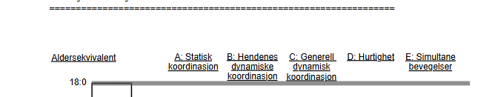
Det är inte ett stort problem, men litet osnyggt, att estimatlinjen tangerar sista raden av rubrikerna för B- och C-området. Går det att göra en liten justering av något slag? Om det ställer till andra problem i stället, önskar jag hellre behålla den här utformningen. (I Windows-programmet klarade sig linjen precis från att tangera rubrikerna, eftersom den var tunnare. Jag gillar den tjockare linjen bättre, så jag vill inte gå tillbaka till tunnare linje.)

Buggfix/förbättring: Justeringar i höjdled av de enskilda testuppgifternas svårighetsgrad (åldersnivå) som de visas i resultatbilden (en förbättring/rättning jämfört med Windows-programmet)
T.ex. utskrift från 201_100, alla uppgifter, samma som ovan:
Frågan gäller placeringen i höjdled av visningsgrafiken för de 50 enskilda uppgifterna, alltså både icke utförda och utförda uppgifter, till exempel ”A10” och ”A6 (0)” i figuren.
Den vertikala placeringen i grafiken av dessa fält är konstant och ges av koordinater i TypeScript. Den vertikala, så väl som den horisontella, placeringen, är för övrigt perfekt reproducerad från det gamla Windows-programmet, jag antar att detta var implementerat i TypeScript-koden, som jag hade skapat från objektlistan från Windows/ToolBook-programmet.
Problemet är att några fält redan i Windows-programmet hade, och därmed även i webbprobrammet därmed får, en vertikal placering som inte är optimal i förhållande till idealet att passa till testuppgifternas estimerade svårighetsgrad som återges i Tabell 12.1 vilken nyligen lagts som avbildning i \docs och som även finns hårdkodad i TypeScript-koden. (Codex ska därför gärna ha granskat tabellen innan vi kommer till denna punkt.)
När jag en gång i tiden placerade de 50 uppgiftsfälten på grafen i ToolBook, använde jag en formel i OpenScript för att ge placeringarna till de 50 fälten, där den vertikala placeringen skulle motsvara uppgiftens estimerade svårighet (Raschskalerat, tabell 12.1 som nu finns i \docs och som ska vara hårdkodad i TypeScript), och den horisontella placeringen skulle vara i 5 kolumner med 10 uppgifter i varje. Jag skulle tro att koden finns kvar och att den är följande rader inne i funktionen setGraph() i legacy-koden som ligger i … \docs\legacy-openscript:
step ctrJ from 1 to 50
text of field ("item_" & ctrJ) of self = aItemnavn[ctrJ]
get "0,0"
item 1 of It = (((truncate((ctrJ-.5)/10))*0.2*(rightPT-leftPT)+leftPT))
item 2 of It = YPUFromMeasure((item (ctrJ) of text of field "INI" of page "Calculate"), \
minMeasure, maxMeasure, maxPT, minPT) - (height of field ("item_" & ctrJ))/2
position of field ("item_" & ctrJ) of self = It
Den ursprungliga tanken var alltså att alla 10 uppgifter i ett område skulle stå rakt över varandra. När jag gjorde så, fann jag emellertig att det skapade flera fall av överlapp där uppgifter låg nära varandra i estimerad svårighetsgrad. Jag flyttade då manuellt uppgifter som låg nära varandra i sidled så att det kunde vara 2 uppgifter i ett område ungefär bredvid varandra på samma/närliggande vertikala placering, den ena litet till vänster, den andra litet till höger. En annan möjlig lösning var att småjustera (nudga) två näraliggande uppgifter, den ena litet upp och den andra litet ned, så att överlappet inte var ett problem. Det kunde också vara en lösning att både skilja uppgifter åt höger och vänster och justera dem från varandra vertikalt om det var många runt samma svårighetsgrad (E6, E7, E8 och E9 kan ha varit ett sådant fall). Tyvärr gjordes dessa justeringar manuellt med hjälp av musdragning, vilket medförde att uppgifterna kan ha förlorat sin exakta placering i höjdled som funktion av svårighet. I det stora och det hela spelar det ingen roll, det påverkar inte beräkningar eller resultat, och det var aldrig något anspråk på att uppgifternas höjd exakt skulle motsvara svårighetsgrad, bara cirka.
Jag skulle nu ändå vilja ta tillfället i akt att justera dessa små skönhetsfel. För det första skulle jag gärna vilja att Codex analyserade den vertikala positionen av alla uppgiftsfälten i förhållande till uppgiftens svårighet (Rasch-mått). Codex kan finna sin egen metod för det, antingen genom att återanvända den gamla koden, eller genom att finna en regressionsformel för uppgiftssvårighet (Rasch-mått) till vertikal placering, och då skulle jag tro att det är mest effektivt att ta B1 och B10 (och eventuellt flera B-uppgifter, men kanske inte B3 och B4 ifall de har blivit isärflyttade manuellt), eller om Codex vill uppfinna en annan metod. Codex bör finna en formel som stämmer exakt (med rimligt undantag för heltalsavrundning) för de flesta fält, det vill säga utesluta ett efter ett de fält som avviker från formeln och bara behålla de som stämmer exakt. Codex kan använda formeln eller den grafiska skalan för Rasch-mått som referens för att kontrollera att uppgifters grafiska position stämmer med Rasch-skalans grafiska visning. Så vill jag gärna ha en rapport för vilka fält som avviker från formeln i horisontal placering. Jag förutsäger att det i första hand handlar om de fält som är justerade i sidled för att få plats med två uppgifter med närliggande svårighetsgrad bredvid varandra. I nästa steg vill jag gärna att Codex kommer med förslag på nya/justerade placeringar av uppgifter som har avvik, och då vill jag i första hand att uppgifter ska ha en vertikal position som så exakt som möjligt motsvarar deras svårighetsgrad i Rasch-mått, och att de kan få flyttas så att en är till vänster och en är till höger i samma område (som nu, fast med tillägget att alla som är justerade ett snäpp till vänster bör vara lika mycket till vänster om mittlinjen/huvudlinjen för sin grupp, och alla till höger är lika mycket till höger om mittlinjen i gruppen), och om det inte löser problemet kan uppgifter i andra hand ”nudgas” vertikalt, så litet som möjligt och lika mycket upp för den ena som ned för den andra. Jag vill gärna ha en lista med förslag på förflyttningar, och/eller en bild som grafiskt visar de föreslagna placeringarna, utan att dessa ännu är hårdkodade in i TypeScript-koden, jag vill godkänna dem först.
Jag har skapat datafilen …\docs\reference-tests\datafiler\Test402.~Z4 som har alla uppgifter gjorda (alla poängsatta 2 utom B1 och D1 eftersom 2 tar mest bredd) för att kunna testa att det inte blir överlapp mellan uppgifter när de har utförts och därför tar mer plats än om de inte har utförts. Skärmbild av PDF-utskrift från webbprogrammet (utskrift finns även i A4-mappen för Windows-programmet):
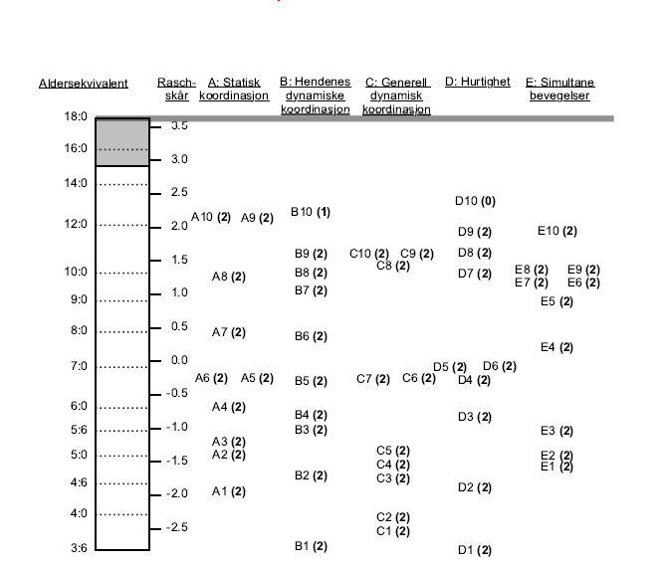
Är det begripligt? Behöver det diskuteras/preciseras mer innan Codex ger sig på denna deluppgift?

Diskuteras: Kan texten i den andra raden upphovsmannatext justeras?
Vi kom överens om det som står längst ner på utskriftsbladet, den andra raden: ”Dataprogram: Harald Janson 2026, med støtte fra Espen Janson og bruk av ChatGPT (OpenAI)”
När jag ser det känner jag för att ändra till:
”Dataprogram: Harald Janson 2026, med støtte fra Espen Janson og bruk av KI (ChatGPT fra OpenAI)”.
Motivering: KI är den vanliga norska termen för artificiell intelligens. Här vill jag generellt dela informationen att jag har använt artificiell intelligens vid programmeringen, och specifikt ChatGPT
Vad tycker du om det?

